ЧАСТЬ 1

ЭЛЕМЕНТЫ ЛИНЕЙНОЙ АЛГЕБРЫ

§1. ОПРЕДЕЛИТЕЛИ
1.1. Определитель второго порядка
Четыре числа 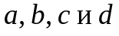 могут образовать определитель второго порядка. В этом случае эти числа располагаются в виде квадратной таблицы, обрамленной прямыми скобками. Величина определителя равна
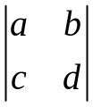 = 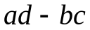.
Например,
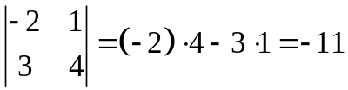.
Числа, называемые элементами определителя, удобнее обозначать одной буквой, снабженной индексами. Квадратную таблицу такого рода называют матрицей и обозначают заглавной латинской буквой, например:
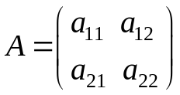 .
Тогда обозначение и значение определителя второго порядка таковы:
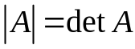=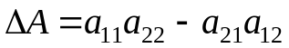. (1.1)
Элементы матрицы обозначены 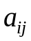, где первый индекс – это номер строки, второй индекс – номер столбца. Элементы 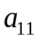 и 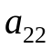 образуют главную диагональ, 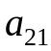 и 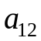- побочную диагональ (антидиагональ).
Обозначение «det» происходит от латинского «determino» – «определяю».
Определитель второго порядка, таким образом, равен произведению элементов, стоящих на главной диагонали, минус произведение элементов, стоящих на побочной диагонали.

1.2. Определитель третьего порядка
Пусть теперь девять чисел, расположены в виде квадратной таблицы (матрицы):
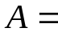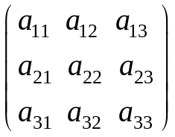.
Таблица содержит три строки и три столбца. Первый индекс, по-прежнему указывает номер строки, второй индекс – номер столбца. Элементы ,,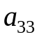 образуют главную диагональ матрицы, элементы 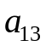,,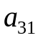 - побочную диагональ.
Определителем третьего порядка называется число, определяемое следующим образом:
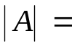
. (1.2)
В формулу (1.2) входят шесть произведений элементов определителя, причём каждое из произведений содержит по одному элементу из каждой строки матрицы и по одному элементу из каждого столбца. Это замечание используем для того, чтобы понять, как устроен определитель произвольного порядка n.
Для вычисления определителя 3-го порядка пользуются также следующим «правилом треугольника»:
1) со знаком «+» берется произведение элементов, стоящих на главной диагонали, а также произведения элементов, стоящих в углах треугольников, «ориентированных» вдоль главной диагонали;
2) со знаком «−» берутся произведения, которые строятся таким же образом, но относительно побочной диагонали.

Пример:
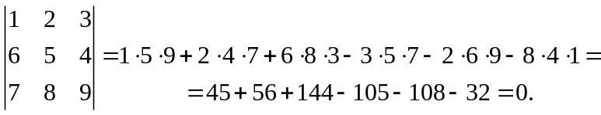
Минором 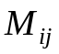элемента матрицы третьего порядка называется определитель второго порядка, который получается, если из данной матрицы вычеркнуть 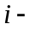ю строку и 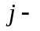й столбец.
Алгебраическим дополнением 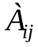 элемента называется число, равное
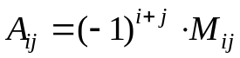,
т.е. алгебраическое дополнение элемента есть минор этого элемента, взятый со знаком «+», если сумма номеров строки и столбца, на пересечении которых он стоит, четная, и со знаком «−», если нечетная.

В вышеприведенном примере, скажем, минор 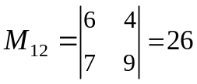, а алгебраическое дополнение 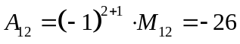.

1.3. Свойства определителей

Приводимые свойства будут верны не только для определителей второго и третьего порядка, но и вообще для определителей любого большего порядка.
Если у матрицы переставить две строки, то определитель этой матрицы изменит знак на противоположный.
1
Например, для определителя матрицы второго порядка, меняя местами первую и вторую строку, получим:
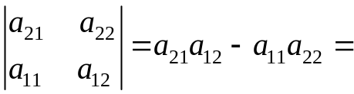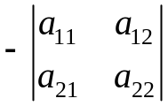.
Аналогично, т.е. прямым вычислением, это свойство доказывается для определителя третьего порядка.
Если в матрице есть две одинаковых строки, то определитель этой матрицы равен нулю.
2
Доказательство. При перестановке двух одинаковых строк матрицы определитель её не изменится, но, с другой стороны, по свойству 1, он изменит знак на противоположный. Следовательно, 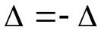, откуда следует: 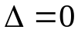.
Если элементы какой-нибудь строки матрицы имеют один и тот же множитель , то этот множитель можно вынести за знак определителя этой матрицы.
3
Например, 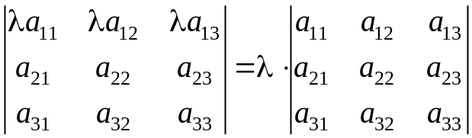.
Для доказательства заметим еще раз, что в определении определителя в каждом из слагаемых-произведений присутствует один представитель из каждой строки и один – из каждого столбца соответствующей матрицы. Поэтому каждое слагаемое будет иметь один и тот же множитель λ, который мы можем вынести за знак определителя.
Следствие: если все элементы какой-либо строки матрицы равны 0, то определитель её равен 0.
Если матрица имеет две пропорциональные строки, то определитель её равен 0.
4
Доказательство. По свойству 3 множитель пропорциональности можно вынести за знак определителя, но тогда получится определитель матрицы, имеющей две одинаковых строки, и равный нулю по свойству 2.
Пример:
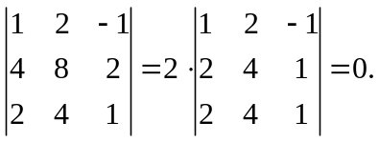
Если элементы какой-либо (например, i-ой) строки матрицы представляют собой сумму, то определитель этой матрицы можно представить в виде суммы двух определителей, первый из которых в i-ой строке содержит первые слагаемые , а второй – в этой строке содержит вторые слагаемые.
5
Например, для 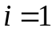:
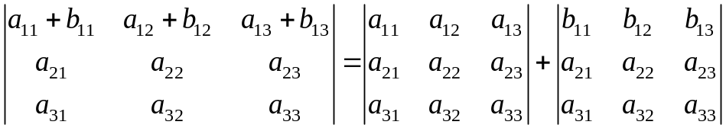.
Для доказательства достаточно раскрыть определители по «правилу треугольника» в левой и правой частях равенства.
Если к элементам какой-нибудь строки матрицы прибавить соответствующие элементы другой строки, умноженные на некоторое число, то величина определителя этой матрицы не изменится.
6
Доказательство следует из свойств 5 и 2.
В следующем примере к первой строке прибавляется вторая строка, умноженная на коэффициент :
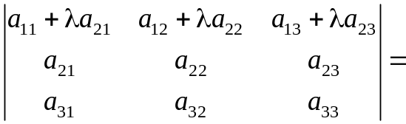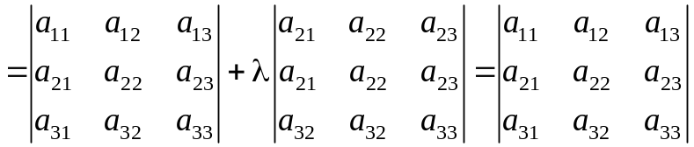.
Введем теперь одно из важных понятий в линейной алгебре – понятие линейной комбинации.
Рассмотрим совокупность некоторых объектов 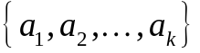, для которых возможны две операции: 1) сложение и 2) умножение на числовые коэффициенты. Назовём линейной комбинацией объектов 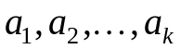 выражение
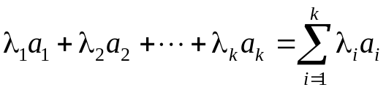, (1.3)
где 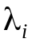 - произвольные числовые коэффициенты, некоторые из которых (даже все) могут быть равными нулю. В качестве таких объектов могут быть числа, векторы, функции, уравнения и т.д. В частности, ими могут быть строки квадратной матрицы.
Например, составим линейную комбинацию первых двух строк матрицы третьего порядка, запишем её в качестве третьей строки и вычислим определитель полученной матрицы:
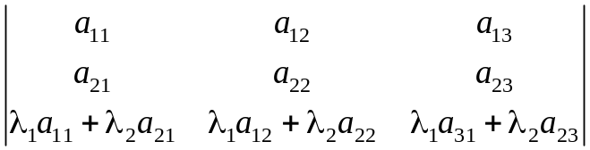.
Очевидно, такой определитель равен нулю. Оказывается, верно и обратное утверждение, приводимое ниже.
Если определитель какой-либо матрицы равен нулю, то одна из её строк есть линейная комбинация остальных.
7
Будем называть строки матрицы линейно зависимыми, если одна из них есть линейная комбинация остальных. Тогда предыдущее свойство можно сформулировать так:
Определитель матрицы равен нулю тогда и только тогда, когда её строки линейно зависимы.
Величина определителя матрицы равна сумме произведений элементов какой-либо строки этой матрицы на соответствующие этим элементам алгебраические дополнения:
8
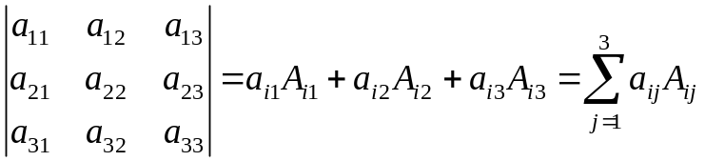. (1.4)
Для доказательства положим, например, и преобразуем правую часть, используя формулу (1.1):
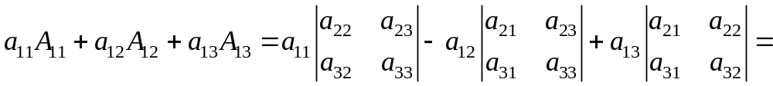
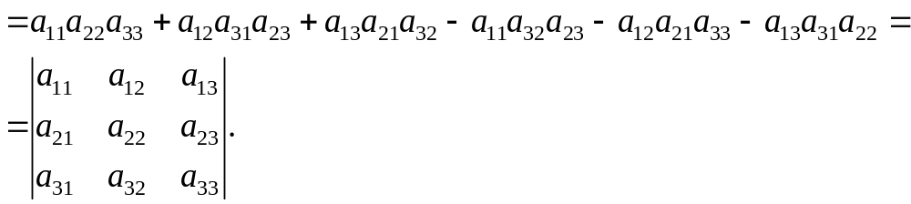
Аналогично свойство доказывается для любой другой строки. Формула (1.4) называется разложением определителя по i-ой строке.
Сумма произведений элементов какой-либо строки матрицы на алгебраические дополнения элементов другой строки равна нулю.
9
Доказательство в общем виде приводить не будем, но покажем, например, что для произвольной матрицы А сумма произведений элементов первой строки на алгебраические дополнения элементов второй строки равна нулю, т.е.
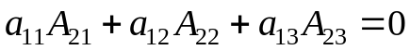.
В самом деле:

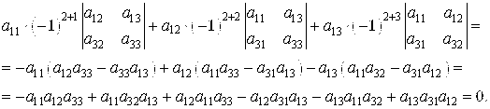
Транспонированием матрицы называется операция перестановки столбцов на место строк, а строк на место столбцов так, что каждый элемент 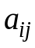 становится на место элемента 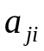. Другими словами, при транспонировании матрицы её строки и столбцы меняются местами.
При транспонировании матрицы величина её определителя не меняется.
10
Другими словами величина определителя матрицы не изменится при замене строк столбцами с сохранением их порядка:
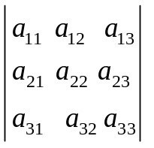=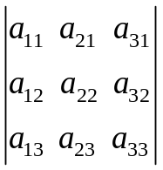.
Доказывается утверждение прямым вычислением.
Это свойство устанавливает равноправность строк и столбцов. Принимая во внимание это положение, в формулировке свойств 1 – 8 слово «строки» можно заменить словом «столбцы». При этом свойства останутся справедливыми.
1.4. Определитель произвольного порядка
Пусть для произвольного натурального числа 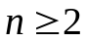 заданы 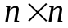 чисел расположенных в виде квадратной матрицы:
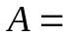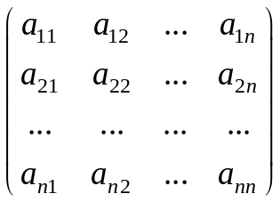.
Определителем порядка n, соответствующим данной матрице, называется число, равное сумме произведений элементов какой-либо строки на соответствующие алгебраические дополнения этих элементов:
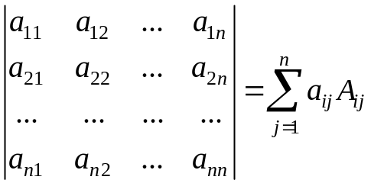. (1.5)
Алгебраическим дополнением 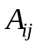 элемента и в этом общем случае называется число, равное 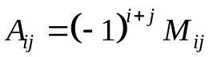, где минор есть определитель оставшейся квадратной матрицы после вычеркивания i-й строки и j-го столбца.
Формула (1.5) даёт рекуррентное правило вычисления определителя порядка n путем разложения его по i-ой строке. Свойство 7 является частным случаем этого правила при 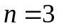. Рекуррентность в данном случае заключается в том, что данное правило сводит вычисление определителя порядка к вычислению определителей порядка 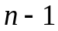. В свою очередь вычисление каждого определителя порядка сводится к вычислению определителей порядка 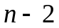 и так далее.
Величина определителя не зависит от номера строки в формуле (1.5), которая называется разложением определителя по i-ой строке. Точно такой же результат мы получим, разложив определитель по ому столбцу:
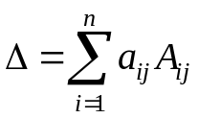. (1.6)
Однако, возможен и другой подход к определению определителя произвольного порядка . Для этого вспомним замечание, сделанное к формуле (1.2) и проделаем следующие действия.
Выберем из 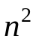 элементов исходной матрицы A какие-либо элементов так, чтобы они находились в разных строках и разных столбцах этой матрицы.
На первый взгляд такой выбор кажется затруднительным, но в действительности он легко осуществим. В самом деле, выберем какой угодно элемент матрицы A, а затем вычеркнем из неё строку и столбец, на пересечении которых находится выбранный элемент. Останется квадратная матрица порядка 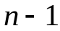. Выберем из неё также какой-нибудь элемент, после чего исключим строку и столбец, в которых он расположен. Из оставшейся матрицы снова выберем элемент и т.д. Всего таким образом мы выберем n элементов исходной матрицы A. Легко видеть, что эти элементы будут расположены в разных строках и в разных столбцах матрицы A.
Примером интересующего нас набора может служить
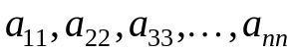.
Упорядочим выбранные элементы по первому индексу - номеру строки. Тогда каждый набор будет иметь вид
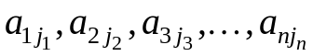.
Числа 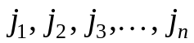 - это номера столбцов, в которых расположены выбранные элементы. Поскольку по условию все эти числа различны, то
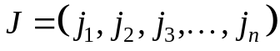
есть некоторая перестановка из чисел 1, 2, 3, …, n.
Число всех перестановок, которые можно составить из n элементов, равно, как известно, 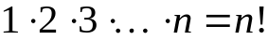 (факториал ). Следовательно, существует ровно 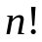 интересующих нас наборов.
Назовём инверсией в перестановке J любую пару чисел в этой перестановке, в которой большее число стоит левее меньшего, т.е. нарушается порядок возрастания чисел.
Пример. В перестановке 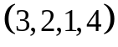 имеются 3 инверсии (их образуют пары 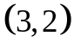, 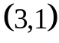, 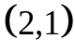 ).
Обозначим общее число инверсий в перестановке J через 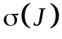. Перестановка называется четной, если число четное, и нечетной, если число 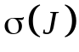 нечетное.
Определителем матрицы A или просто определителем n-го порядка назовём выражение
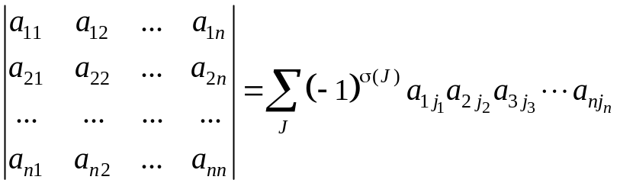. (1.7)
Символ J, помещенный под знаком суммы, указывает на то, что суммирование ведется по всевозможным перестановкам
,
которые можно составить из чисел 1, 2, 3, …, n. Таким образом, определитель n-го порядка есть алгебраическая сумма всевозможных произведений его элементов, причём в каждом произведении имеется по одному представителю от каждой строки и по одному – от каждого столбца соответствующей матрицы, а само произведение имеет знак «плюс», если соответствующая перестановка J четная, и знак «минус», если перестановка нечетная.
Всего будет таких произведений. Так, например, для определителя третьего порядка имеем 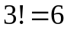 слагаемых, для определителя четвертого порядка таких слагаемых будет уже 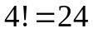, а определитель пятого порядка содержит 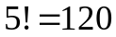 слагаемых, каждое из которых есть произведение каких-то пяти элементов данного определителя.
Разумеется, вычисление определителя по формулам (1.5), (1.6) и (1.7) даст один и тот же результат.
И, как уже было сказано, свойства 1 – 10 справедливы для определителя произвольного порядка n. Этими свойствами пользуются для вычисления определителей больших порядков. Вычислим, например, определитель порядка 4:
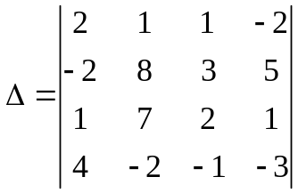.
Применяя свойство 6, получим нули в первом столбце. Для этого к 1-ой строке прибавим 2-ю строку, к 4-ой строке прибавим удвоенную 2-ю строку и, наконец, к 2-ой строке прибавим удвоенную 3-ю строку. Тогда определитель примет вид
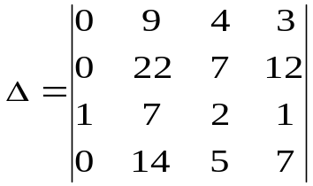.
Разложим теперь определитель по первому столбцу (свойство 8 для столбцов или формула 1.6), но т.к. в этом столбце только один ненулевой элемент 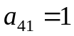, то в правой части формулы 1.6 останется только одно слагаемое:
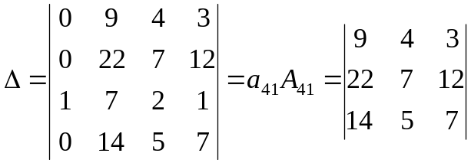.
В полученном определителе третьего порядка прибавим к 1-му столбцу 3-ий столбец, умноженный на -3; затем к полученной 2-й строке прибавим 3-ю строку, умноженную на -2:
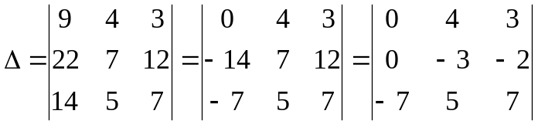.
Снова применим формулу 1.6 для разложения определителя по первому столбцу; затем закончим вычисление:
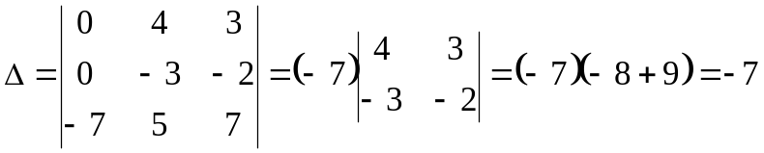.
Способ, который был применен здесь, разумеется, лишь один из многих. Идея этого способа, впрочем, достаточно универсальна – получить в каком-нибудь подходящем ряду матрицы как можно больше нулей и, затем, разложить определитель по этому ряду, понижая тем самым порядок определителя.
Определители широко используются в самых разных разделах высшей математики и её приложениях. Это связано, в частности, с тем, что определитель является важной характеристикой квадратной матрицы. Рассмотрим одно из применений определителей в линейной алгебре.

1.5. Применение определителей к решению систем линейных алгебраических уравнений. Формулы Крамера
Рассмотрим систему линейных алгебраических уравнений порядка n:
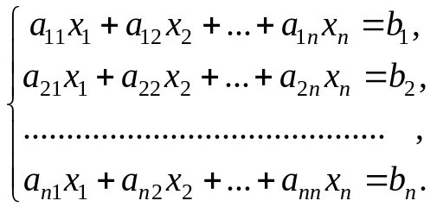 (1.8)
Здесь 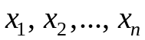– неизвестные; – коэффициенты системы (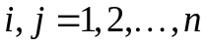), 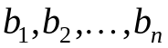 – правые части (свободные члены).
Решить систему (1.8) означает найти числа 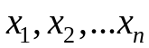, при подстановке которых вместо неизвестных, каждое уравнение системы обращается в верное числовое равенство.
Обозначим 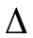 - определитель, составленный из коэффициентов системы, и назовём его определителем системы.
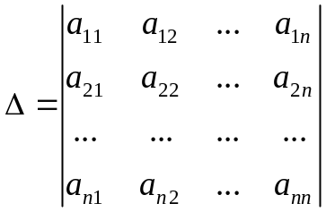
Обозначим далее 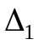 определитель, полученный из определителя 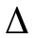 системы заменой первого столбца матрицы на столбец свободных членов. Вообще, 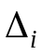 – определитель, полученный из определителя заменой i-го столбца матрицы столбцом свободных членов.
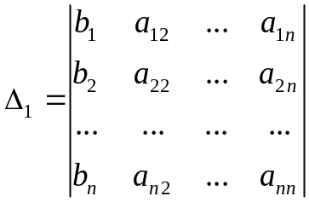, 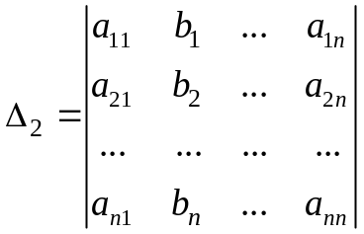 и т.д.
Теорема. Если 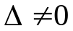, то решение системы можно найти по формулам:
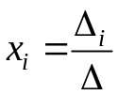, 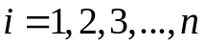. (1.9)
Эти формулы носят название формул Крамера.
Доказательство. Умножим первое уравнение системы на 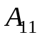, второе уравнение на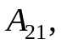 и так далее, наконец, n-е уравнение умножим на 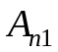и сложим почленно все уравнения. Приводя подобные, получим
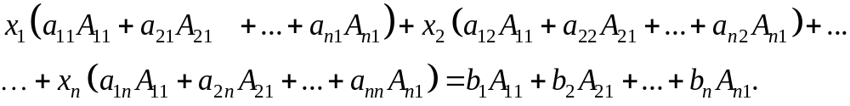
Используя свойства определителей 8 и 9, заключаем, что первая скобка равна , вторая и все последующие скобки равны нулю, а выражение в правой части равно . В итоге получим: 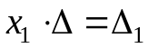, что даёт первую из формул (1.9).
Аналогично, умножая первое уравнение на 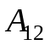, второе уравнение на 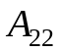, и т.д., n-е уравнение на 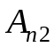, и складывая их почленно, получим, 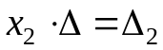.
Таким образом можно получить все n формул Крамера.
Примечание. Возможны три случая:
- если , то решение системы (1.8) единственно;
- если 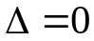, но хотя бы один из определителей 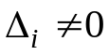, то система решений не имеет;
- если и все определители 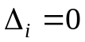, =1,2,…,n, то система имеет бесконечно много решений. В этом случае, как можно увидеть, по крайней мере, одно из уравнений системы является линейной комбинацией остальных.
Рассмотрим примеры.
Пример 1. Решить систему
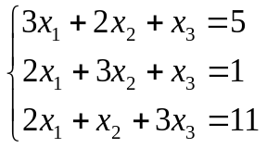;
Решение.
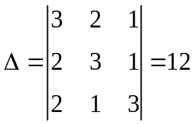; 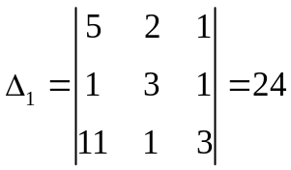; 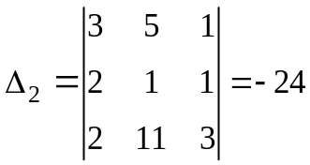; 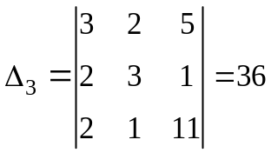. Получаем: 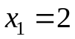; 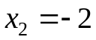; 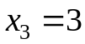.
Пример 2. Решить систему
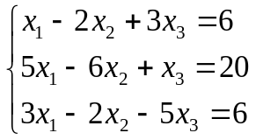;
Решение.
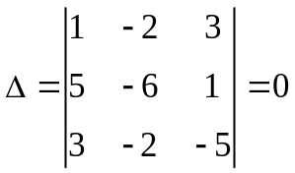; 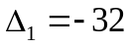.
Полученных значений определителей достаточно, чтобы сделать вывод: данная система не имеет решений.

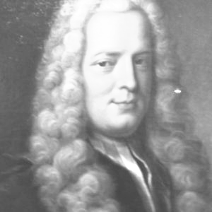
КРАМЕР Габриель (1704-1752) - швейцарский математик. Родился в Женеве. Был учеником и другом Иоганна Бернулли. Издатель трудов Иоганна и Якова Бернулли, переписки Г. Лейбница с И. Бернулли. Учился и работал в Женеве. Член Лондонского королевского общества.
Основные труды по высшей алгебре и аналитической геометрии. Установил и опубликовал (1750 г.) правила решения систем n линейных уравнений с n неизвестными с буквенными коэффициентами (правило Крамера), заложил основы теории определителей, но при этом еще не пользовался удобным обозначением определителей. Во "Введении в анализ алгебраических кривых" (1750 г.) существенно развил идеи современников по аналитической геометрии; исследовал особые точки, ветви, кривизну алгебраических кривых высших порядков. В геометрии известен парадокс Крамера.

